География
Чурляев Ю. А. МБОУ «Лицей №9»
6 класс. Проверочный тест после окончания I полугодия
I вариант
1. Наука, изучающая природу земной поверхности, это:
а) физическая география; в) ботаника;
б) экономическая география; г) естествознание.
2. Чертеж, изображающий земную поверхность в уменьшенном виде - это:
а) модель Земли; в) план местности;
б) аэрофотоснимок; г) карта местности.
3. Кто совершил первое кругосветное путешествие?
а) Ф. Магеллан; б) X. Колумб; в) А. Никитин.
4. Антарктида была открыта:
а) Колумбом; б) Магелланом; в) Бехаймом; г) Беллинсгаузеном.
5. Русский путешественник Афанасий Никитин совершил «хождение за три моря». Какие?
а) Каспийское, Черное, Средиземное;
б) Каспийское, Черное, Аравийское;
в) Адриатическое, Средиземное, Аравийское.
6. Определите расстояние от Зайкино до Горинки (рис 1).
а) 5000 м; б) 3км. 250; в) 500 м; г) 1км. 750 м.
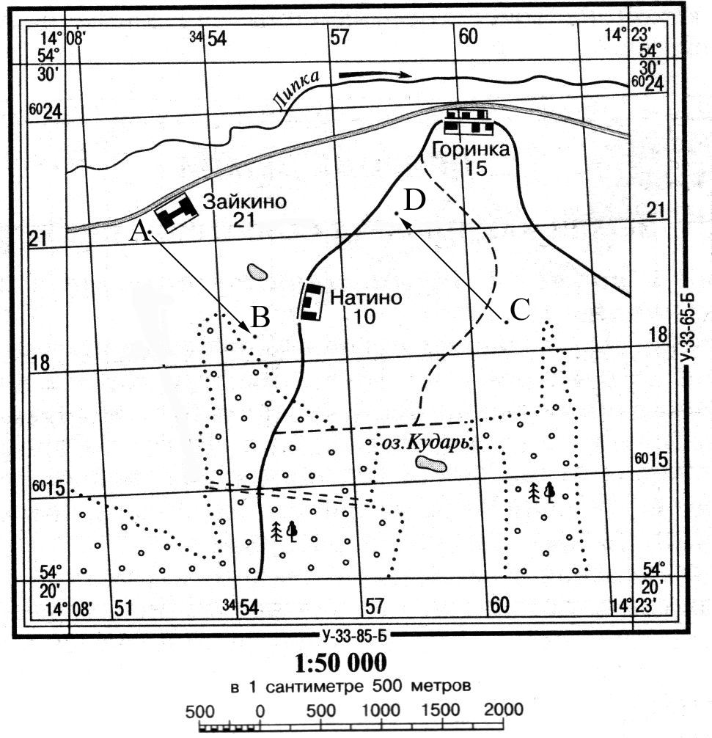
Рис. 1
7. Определите азимут из точка А на точку В (рис 1).
а) 180°; б) 135°; в) 90°; г) 360°.
8. Каким будет именованный масштаб, если численный –
1 : 5 000 000?
а) 1 см - 50 000 км. в) 1 см - 5000 км.
б) 1 см - 500 км. г) 1 см - 50 км.
9. Определите координаты острова 65° с. ш. и 20° з. д.
а) Исландия; б) Крит; в) Тасмания; г) Шри-Ланка.
10. Легкое парусное судно в Индийском океане терпит бедствие. Его координаты - 20° ю. ш. и 40 в. д. С берега какого материка может быстрее подоспеть помощь?
а) Евразии; б) Австралии; в) Африки; г) Южной Америки.
11. Длина экватора Земли составляет:
а) 40075,7 км; б) 6378 км; в) 6357 км; г) 20033 км.
12. Выберите верный вариант:
а) материковая земная кора составляет 5 - 10 км;
в) под океанами земная кора толще материковой;
б) мощность земной коры везде одинакова;
г) материковая земная кора толще океанической.
13. Базальт относится к горным породам:
а) метаморфическим; в) обломочным;
б) магматическим; г) осадочным.
14. Выберите не верный вариант:
а) радиус Земли на экваторе 6378 км;
б) радиус Земли от полюса до центра 6356 км;
в) температура Земного ядра 3500°С;
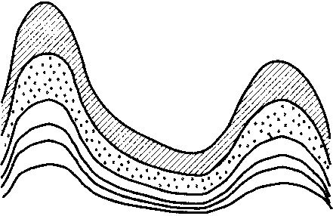
г) длина 1° меридиана - 90 километров.
15. Горы разрушаются под действием:
а) внутренних и внешних сил Земли;
б) тектонических движений;
в) внешних сил Земли;
г) внутренних сил Земли.
16. Укажите тип залегания горных пород на рисунке 2. Рис. 2
а) глыбовые; б) складчато-глыбовые; в) складчатые.
17. Часть земной поверхности, опустившаяся по линии разлома:
а) грабен; б) гребень; в) горст; г) овраг.
18. Заповедник «Долина Гейзеров» находится:
а) в Западной Сибири; в) на Алтае;
б) в Крыму; г) на Камчатке.
19. Укажите верное утверждение.
а) с глубиной температура в земной коре не изменяется;
б) излившийся на поверхность расплав горных пород называется лавой;
в) самая глубокая скважина была пробурена на Скандинавском полуострове;
г) начало реки называется устьем.
20. Укажите горы, расположенные между Восточно-Европейской равниной и Западно-Сибирской равниной.
а) Алтай; б) Кавказ; в) Аппалачи; г) Урал.
21. Укажите верное утверждение.
а) Восточно-Европейская равнина имеет плоскую поверхность;
б) Алтайские горы расположены на материке Евразия;
в) Вулкан Ключевская Сопка расположен на Скандинавском полуострове;
г) Гора Казбек - самая высокая вершина Кавказа.
22. Наибольшую высоту над уровнем моря среди равнин имеют:
а) низменности; в) нагорья;
б) возвышенности; г) плоскогорья.
23. Абсолютная высота вулкана Килиманджаро - 5895 м. Вычислите его относительную высоту, если он образовался на равнине, поднимающейся на 500 м над уровнем моря.
а) 5395 м; б) 5805м; в) 6395; г) 11,79 м.
24. Выберите верную пару.
а) Гималаи – Мак-Кинли; в) Кавказ – Эльбрус;
б) Альпы – Белуха; г) Анды – Эверест.
25. Литосфера это:
а) Земная кора и верхний слой мантии до глубины 150 - 200 км;
б) Земная кора;
в) Земная кора и мантия;
г) Земная кора, мантия и ядро.
26. Мировой океан составляет от площади суши примерно:
а) 50%; в) 90%; б) 70%; г) 30%.
27. К окраинным морям относится:
а) Северное; б) Черное; в) Средиземное; г) Балтийское.

